LENGUA
Viernes 25 de julio
Nombre y Apellido
D.N.I
1- Observa el siguiente vídeo
https://youtu.be/uxtW6THXJ4w?feature=shared
2- En los deberes de la clase anterior escribe las partes.
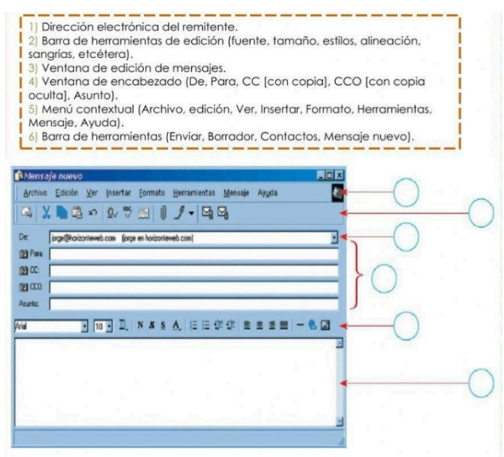
3- Lee, luego numera según corresponda.
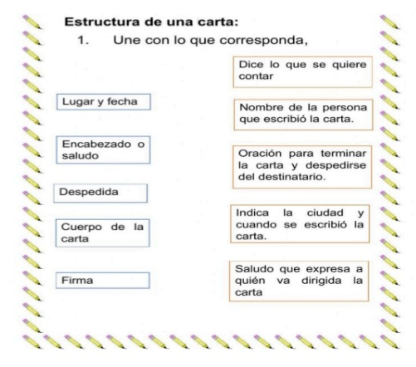
4- Lee y une.

